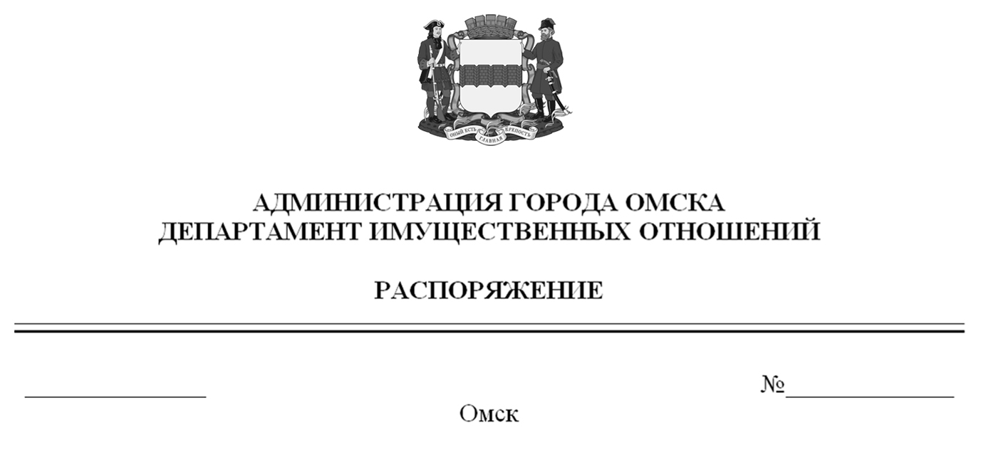

О выявлении правообладателей ранее учтенного объекта
недвижимости с кадастровым номером 55:36:090106:4656

В соответствии со статьей 69.1 Федерального закона «О государственной регистрации недвижимости», руководствуясь Положением о департаменте имущественных отношений Администрации города Омска, утвержденным Решением Омского городского Совета от 26 октября 2011 года № 452:
1. В отношении объекта недвижимости с кадастровым номером 55:36:090106:4656 – квартиры (далее – объект недвижимости) в качестве его правообладателей, владеющих объектом недвижимости на праве собственности, выявлены:
- Васин Евгений Иванович, ХХ.ХХ.ХХХХ года рождения, место рождения: ХХХХХХХХХХХХХХХХХХ, паспорт гражданина Российской Федерации серия ХХХХ № ХХХХХХ, выдан Управлением внутренних дел 1 Центрального административного округа города Омска, дата выдачи ХХ.ХХ.ХХХХ года, код подразделения ХХХ-ХХХ, СНИЛС ХХХХХХХХХХХ, зарегистрированный по адресу: ХХХХХХХХХХХХХХХХХХХХХХХХХХХХХХХ;
- Васина Наталья Петровна, 17 января 1962 года рождения, место рождения: ХХХХХХХХХХХХХХХХ, паспорт гражданина Российской Федерации серия ХХХХ № ХХХХХХ, выдан Управлением внутренних дел Омской области, дата выдачи ХХ.ХХ.ХХХХ года, код подразделения ХХХ-ХХХ, СНИЛС ХХХХХХХХХХХ, зарегистрированная по адресу: ХХХХХХХХХХХХХХХХХХХ;
- Васин Александр Евгеньевич, ХХ.ХХ.ХХХХ года рождения, место рождения: ХХХХХХХХХХ, паспорт гражданина Российской Федерации серия ХХХХ № ХХХХХХ, выдан Управлением внутренних дел Омской области, дата выдачи ХХ.ХХ.ХХХХ года, код подразделения ХХХ-ХХХ, СНИЛС ХХХХХХХХХХХ, зарегистрированный по адресу: ХХХХХХХХХХХХХХХХХХХ; ХХХХХХХХХХХХХХХХХХХХХХХХХХХХХХХХ;

2

- Васин Алексей Евгеньевич, ХХ.ХХ.ХХХХ года рождения, место рождения: ХХХХХХХХХХ, паспорт гражданина Российской Федерации серия ХХХХ
№ ХХХХХХ, выдан Управлением внутренних дел 1 Центрального административного округа города Омска, дата выдачи ХХ.ХХ.ХХХХ года, код подразделения ХХХ-ХХХ, СНИЛС ХХХХХХХХХХХ, зарегистрированный по адресу: ХХХХХХХХХХХХХХХХХХХХХХХХХХХХХХ.
2. Право собственности Васина Евгения Ивановича, Васиной Натальи Петровны, Васина Александра Евгеньевича, Васина Алексея Евгеньевича на объект недвижимости подтверждается регистрационным удостоверением от ХХ.ХХ.ХХХХ года № ХХХХ, справкой от ХХ.ХХ.ХХХХ года № ХХХХХХ, выданной бюджетным учреждением Омской области «Омский центр кадастровой оценки и технической документации».
3. Здание, в котором расположен объект недвижимости, не прекратило существование, что подтверждается актом осмотра от 1 февраля 2024 года
№ 425.3572 согласно приложению к настоящему распоряжению.

Заместитель Мэра города Омска,
директор департамента Е.А. Романин
Приложение к распоряжению
департамента имущественных отношений
Администрации города Омска
от________________№______________

АКТ ОСМОТРА
здания, сооружения или объекта незавершенного строительства
при выявлении правообладателей ранее учтенных
объектов недвижимости
№ 425.3572

г. Омск «01» февраля 2024 г.

Настоящий акт составлен в результате проведенного 31.07.2023 в 09 ч. 30 мин. осмотра объекта недвижимости с кадастровым номером 55:36:090106:6832 – здания многоквартирного жилого дома, расположенного по адресу: Омская обл., г. Омск, ул. Омская, д. 114 (далее – объект недвижимости) на земельном участке с кадастровым номером 55:36:090106:268, входящем
в состав единого землепользования с кадастровым номером 55:36:000000:499, местоположение: Омская обл., г. Омск, восточная часть кадастрового района 55:36:, комиссией департамента имущественных отношений Администрации города Омска (далее – департамент) в составе:
- председателя комиссии, начальника отдела по выявлению правообладателей объектов недвижимости Черновой Надежды Александровны;
- главного специалиста отдела по выявлению правообладателей объектов недвижимости Чеботько Татьяны Сергеевны;
- ведущего специалиста отдела по выявлению правообладателей объектов недвижимости Ащербековой Алтынай Маратовны в отсутствие лица, выявленного в качестве правообладателя ранее учтенного объекта недвижимости с кадастровым номером 55:36:090106:4656 – жилого помещения, входящего в состав объекта недвижимости.
При осмотре осуществлена фотофиксация объекта недвижимости. Материалы фотофиксации прилагаются.
Осмотр проведен в форме визуального осмотра с применением технических средств (фотоаппарат Nikon COOLPIX S9900).
В результате проведенного осмотра установлено, что объект недвижимости существует.

Приложение: на 2 л. в 1 экз.

Подписи членов комиссии:

Председатель комиссии:
 | Ащербекова А.М.  (подпись) | Чернова Н.А.  (расшифровка подписи)
Члены комиссии:
 | Ащербекова А.М.  (подпись) | Чеботько Т.С.  (расшифровка подписи)
 | Ащербекова А.М.  (подпись) | Ащербекова А.М.  (расшифровка подписи)

Приложение к акту осмотра от 01.02.2024 № 425.3572

Материалы осмотра

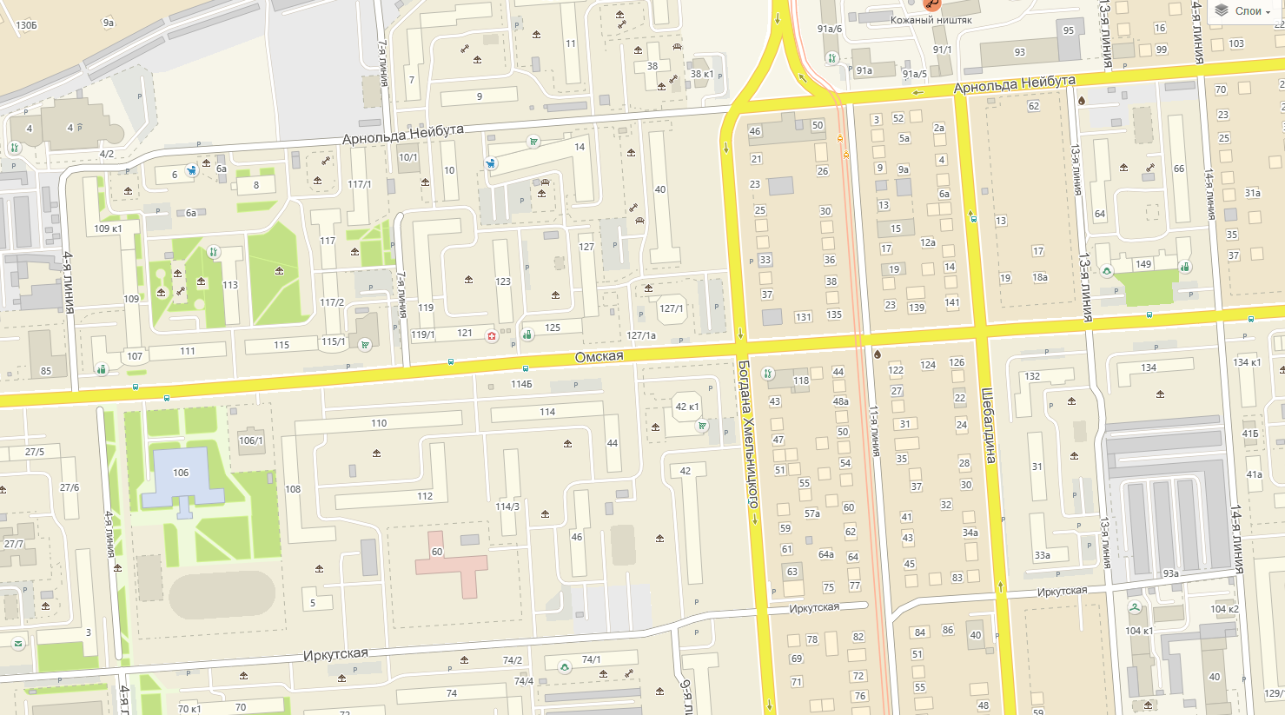
Объект недвижимости
Местоположение объекта недвижимости на местности. Фрагмент карты «2ГИС».

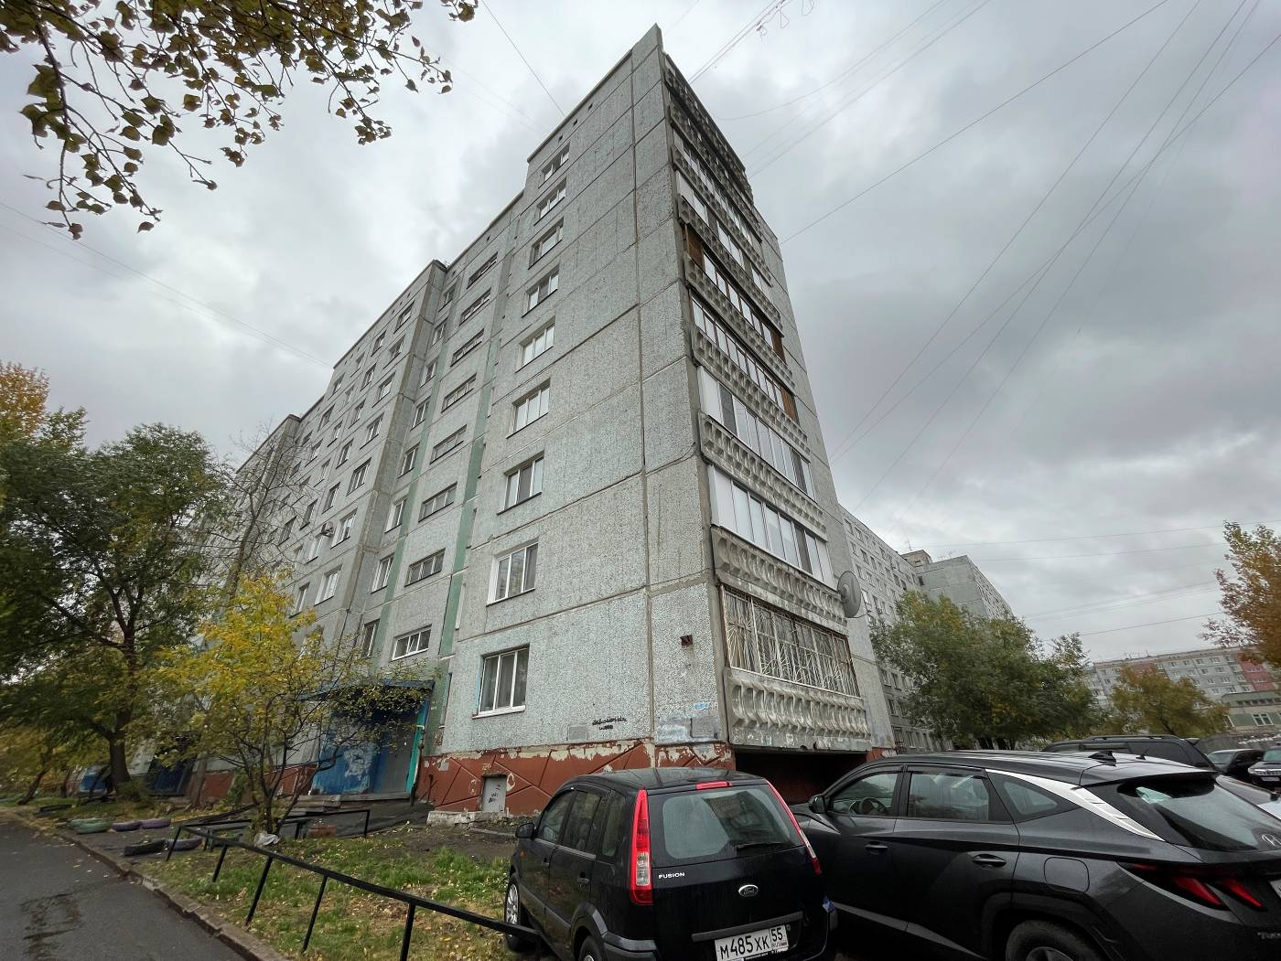
Фото 1. Объект недвижимости. Дата и время съемки: 31.07.2023 в 09:30.

2

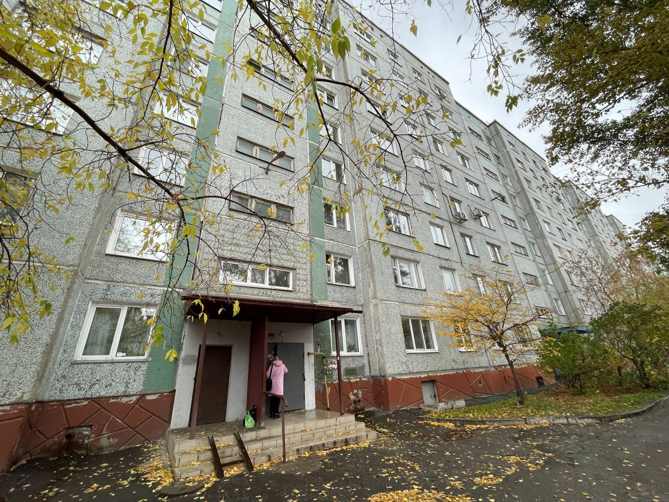
Фото 2. Объект недвижимости. Дата и время съемки: 31.07.2023 в 09:30.

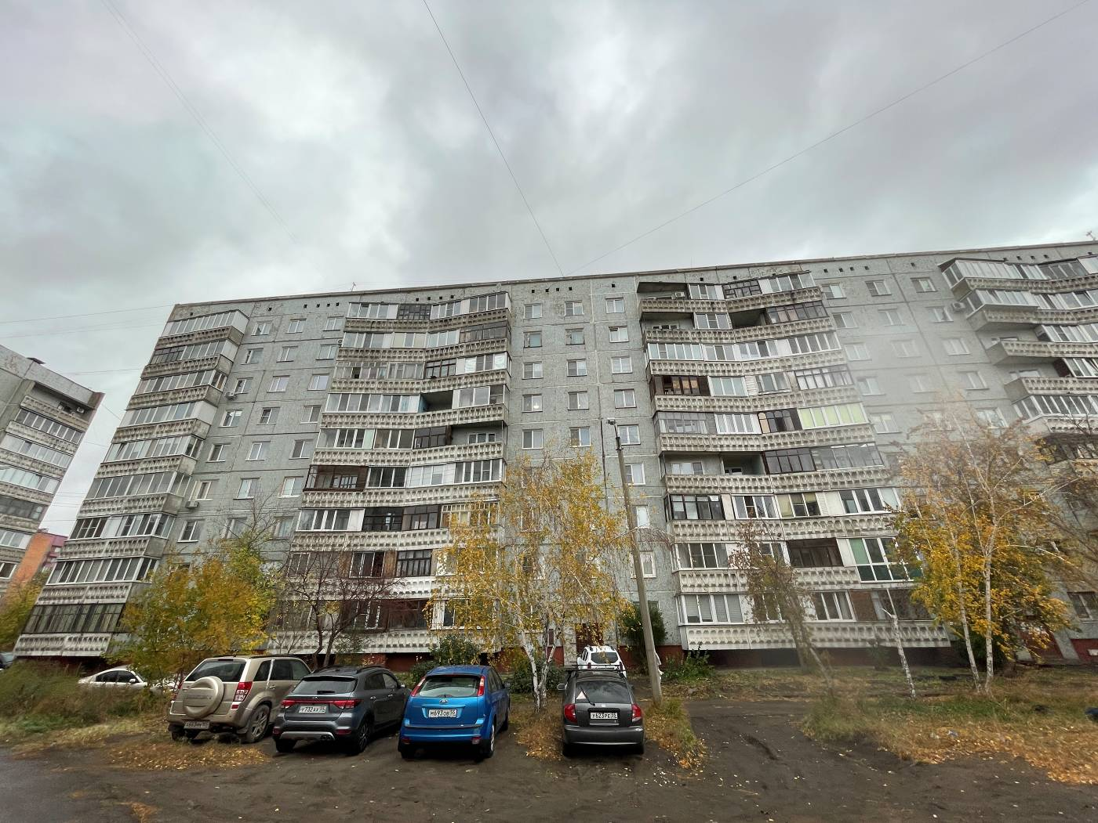
Фото 3. Объект недвижимости. Дата и время съемки: 31.07.2023 в 09:30.

